
CENTRO EDUCATIVO FERNANDO SAVATER
“Espacio incluyente de libertad, alegría y responsabilidad”
Secundaria, ciclo escolar 2015-2016
Guía de examen bimestral de Matemáticas 3, Bloque 2

Alumno:__________________________________________________________________________________________Calificación:______________

- El área del cuadrado está representada por la expresión x ² + 2x + 1.

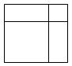

¿Qué factorización permite saber la expresión que representa la medida del lado del cuadrado?

a. 2 ( $\frac{1}{2 } x2+x+\frac{1}{2 } )$
b. 1 (x² + 2x +1)
c. (x+ 1)²
d. (x) (x+2) + (1)

- El ingeniero Aguilar colocará dos refuerzos diagonales con tirantes de acero en una estructura con las siguientes medidas.

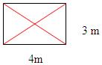

a. 7 m b. 5 m c. 25 m d. 3.5 m

- Esmeralda está organizando una reunión en su casa. Comentó que serán diez personas más ella; de los diez, tres son sus hermanos, cuatro son sus hijos, dos son sus amigos y uno es su vecino. ¿Cuál es la probabilidad de que llegue primero a la fiesta uno de sus hermanos o uno de sus amigos, si fueron citados a la misma hora?

a. $\frac{1}{2}$
b. $\frac{5}{11}$
c. $\frac{6}{10}$
d. $\frac{6}{11}$

- Con base en el siguiente esquema, ¿qué transformaciones geométricas y en qué orden fueron aplicadas al triángulo original ABC?

1
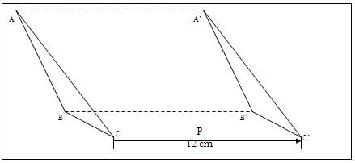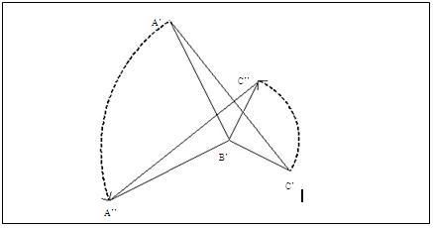
2

a. Se aplicó una rotación de 900 con base en el punto B’ y una traslación con base en la directriz P.
b. Se aplicó una traslación con base en la directriz P y después una rotación de 900 con respecto al punto B’.
c. Se aplicó una traslación con base en la directriz P y una rotación de 900 con base en el punto A.
d. Se aplicó una traslación de 900 y una rotación con base en la directriz P.

- ¿Qué transformación geométrica se aplicó al triángulo ABC para obtener el A’B’C’ con respecto al punto O?

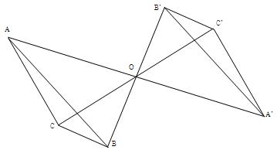

a. Simetría axial.
b. Simetría central con respecto al punto O.
c. Rotación con respecto al punto B.
d. Traslación con respecto al punto O.

- Una ecuación es cuadrática porque...

a. el mayor exponente con el que aparece la incógnita es 2.
b. el mayor exponente con el que aparece la incógnita es 4.
c. el mayor exponente con el que aparece la incógnita es 3.
d. el mayor exponente con el que aparece la incógnita es 1.

- Observa la siguiente ecuación de segundo grado:
5x² + 2x + 1 = 0 Su discriminante es -16. Con esto podemos decir que la ecuación

a. tiene dos soluciones.
b. tiene múltiples soluciones.
c. tiene una solución.
d. no tiene solución.

- El cuadrado de un número aumentado en doce unidades es igual a siete multiplicado por el número en cuestión. Encuentra dos números que cumplan con esa condición.

a. 4, 7 b. 2, 3 c. 3, 4 d. 2, 5

- Si el área de la siguiente figura es x² + x - 6, ¿cuál de las siguientes factorizaciones presenta correctamente el producto de su base por su altura?

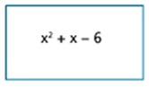

a. (x + 1) (x - 6)
b. (x - 3) (x -+ 2)
c. (x - 1) (x + 6)
d. (x + 3) (x - 2)

- Una ecuación de segundo grado puede resolverse...

a. igualándola a cero y factorizándola.
b. igualándola a cero y multiplicándola.
c. igualándola a cero y restándola.
d. igualándola a cero y sumándola.

- Si transformas la ecuación (x - 2) (x - 8) = -24 en su forma general se obtiene...

a. x² - 10x + 16 = 0
b. x² + 10x + 8 = 0
c. x² + 10x - 8 = 0
d. x² - 10x + 40 = 0

- ¿Cuáles son las soluciones de la siguiente ecuación?
5x² - 3x = 0

a. x₁= 3, x₂= $\frac{2}{3}$
b. x₁= $\frac{2}{3}$, x₂= $\frac{3}{5}$
c. x₁= 4, x₂= -3
d. x₁=0, x₂= $\frac{3}{5}$

- ¿Cuál es la factorización correcta de la siguiente ecuación?
x² + 5x + 6 = 0

a. (x+2) (x-3)
b. (x-2) (x-3)
c. (x-2) (x+3)
d. (x+2) (x+3)

- El área de un rectángulo es 200 cm² y su perímetro es 60 cm. ¿Cuáles son las medidas de sus lados?

a. 40 y 20
b. 20 y 10
c. 15 y 15
d. 50 y 4

- Calcula tres números que consecutivamente sumen 144.

a. 47, 48 y 49
b. 50, 51 y 52
c. 68, 69 y 70
d. 47, 48 y 49

- ¿Cuáles son las soluciones de la siguiente ecuación?
x² + 5x - 24

a. x₁ = - 8, x₂ = - 3
b. x₁ = 8, x₂ = - 3
c. x₁ = -8, x₂ = 3
d. x₁ = 8, x₂ = 3

- En una sala de cine, la entrada cuesta $100.00 y en promedio, se vende 50 boletos. Un estudio muestra que por cada reducción de $5.00 pesos al precio del boleto, diez personas más compran boletos. ¿Cuál es la ecuación que traduce el ingreso de la sala por cada reducción de cinco pesos?

a. I = (100x - 5) (50x + 10)
b. I = (100x - 5) (50x + 10)
c. I = (100x - 5x) (50 + 10x)
d. I = (100x - 5x) (50 - 10x)
- El área de un cuadrado es de 625 cm² y su perímetro es de 100 cm, ¿cuál es la medida de uno de sus lados?

a. 35 b. 30 c. 20 d. 25

- La suma de los cuadrados de dos números consecutivos es 221. ¿Qué números son?

a. 100 y 21 b. 10 y 11 c. 21 y 11 d. 201 y 20

- Cuando dos figuras sólo difieren de tamaño son...

a. equivalentes.
b. equidistantes.
c. iguales.
d. semejantes.

- El cuadrado de un número más tres veces el mismo es igual a cuatro. ¿Cuál es la ecuación que permite obtener el valor del número?

a. a² + 3a - 4 = 0
b. a² - 3a + 4 = 0
c. a² + 4 = 0
d. a² + 3a = 0

- Si transformas la ecuación (a + 4)(a + 3) = -24 en su forma general se obtiene...

a. a² + 7a + 36 = 0
b. a² +7a - 12 = 0
c. a² + 12a -12 =0
d. a² -+ 12a + 36 = 0

- Una ecuación equivalente a otra es...

a. la que tiene iguales operaciones.
b. la que tiene las mismas soluciones.
c. la que tiene distintas operaciones.
d. la que tiene distintas soluciones.

- ¿Cuál es el valor de x en la siguiente figura?

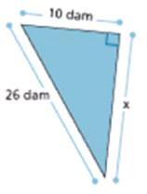

a. 16 dam
b. 24 dam
c. 256 dam
d. 576 dam

- Triángulo que tiene un ángulo recto.

a. Ortoángulo.
b. Rectángulo.
c. Acutángulo.
d. Obtusángulo.

- En un triángulo rectángulo, el ángulo de mayor valor mide...

a. 45°
b. 30°
c. 90°
d. 50°

- Observa la siguiente figura.
¿A qué distancia horizontal se encuentra el avión con respecto al joven?

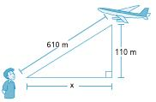

a. 500 m. b. 720 m. c. 600 m. d. 820 m.

- El triángulo con tres ángulos diferentes y tres lados distintos se llama...

a. Isósceles.
b. Escaleno.
c. Ortoángulo.
d. Acutángulo.

- Basado en el triángulo siguiente, la expresión que representa el teorema de Pitágoras es:

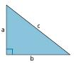

a. c² = a² + b²
b. a² = c² - b²
c. b² = a² + c²
d. c² = a² - b²

- ¿Qué tipo de transformación permite pasar de la flecha X a la flecha Y?

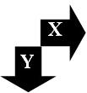

a. Traslación. b. Simetría. c. Reflexión. d. Rotación.

- ¿Cuál es la única letra del abecedario que tiene más que un eje de simetría?

a. l. b. m. c. o. d. i.

- Si escogemos al azar dos números de teléfono y observamos las últimas dos cifras de cada uno, ¿cuál es la probabilidad de que la suma sea 11?

a. 0.05 b. 0.06 c. 0.07 d. 0.08

- El movimiento de un tren es un ejemplo de un movimiento de...

a. teselación. b. simetría. c. traslación. d. rotación.

- ¿Cuál de las siguientes letras de nuestro abecedario se obtiene al rotar la letra p?

a. a. b. q. c. b. d. d.

- El giro que tiene la Tierra sobre su propio eje es un ejemplo de...

a. simetría. b. rotación. c. traslación. d. teselación.

- El movimiento de un ascensor panorámico es un ejemplo de...

a. rotación. b. teselación. c. traslación. d. simetría.

